Черепашка,  черепашка.  В панцире живет.  Высунет  головку  Обратно уберет.  Высунет головку  Обратно уберет.  (ручки собраны в кулак, лежат на столе, высовываем указательный палец) |  | Здравствуй,  солнце золотое!  Здравствуй,  небо голубое!  Здравствуй,  вольный ветерок!  Здравствуй,  маленький дубок!  Все живем в  одном краю,  Всех я вас  приветствую!  (соединяем пальцы рук поочередно)
Наши алые цветки  Распускают лепестки  Ветерок чуть дышит  Лепестки колышит  Наши алые цветки  Закрывают лепестки  Тихо засыпают  Головой качают  (ладони соединены в форме тюльпана, плавно покачиваться кистями рук, пальцы закрываются и снова покачиваются) |  | Настало утро.  Солнышко встало  Эй, братец Федя,  Разбуди соседей!  Вставай, Большак!  Вставай, Указка!  Вставай, Середка!  Вставай, Сиротка!  И крошка – Митрошка!  Привет, Ладошка!  (пошевелить большим пальцем правой руки, потеребить большой  палец левой руки, двумя пальцами правой и так далее, раскрыть  ладошки)
Надуваем быстро  шарик  Он становится  большой  Вдруг шар лопнул  Воздух вышел  Стал он тонкий  и худой.  (все пальчики обеих рук в «щепотке» и соприкасаются. Дуем и пальчики принимают форму шара, воздух, выходит и пальцы в исходном положении) |  | Этот пальчик –  дедушка  Этот пальчик –  бабушка  Этот пальчик –  папочка  Этот пальчик –  мамочка  Этот пальчик я –  вот и вся наша семья.  (загибаем каждый пальчик рук.)
Улитка, улитка  Высуни рога  Дам тебе улитка  Пирога  (положить руку на стол, поднять указательный и средний пальцы) |  | Стенка и сиденье –  Стул на удивление.  Мы на стульях посидим  Друг на друга поглядим.  (левая ладонь ставится вертикально, к ней приставить кулачок  правой руки)
Этот пальчик хочет  спать.  Этот пальчик прыг  в кровать.  Этот пальчик  прикорнул.  Этот пальчик  уж заснул.  Встали пальчики.  Ура!  В детский сад  уже пора!  (загибаем каждый пальчик) |  | Петушок стоит  весь яркий  Гребешок он чистит  лапкой.  (ладонь вверх, указательный палец опирается на большой. Остальные пальцы растопырены в стороны и подняты вверх)
У козы торчат рога  Может забодать  она.  (внутренняя сторона ладони опущена вниз. Указательный и мизинец выставлены вперед. Средний и безымянный прижаты к ладони и обхвачены большим) |  | Лодочка плывет  по речке  Оставляя на воде  колечки.  (обе ладони поставлены на ребро, большие пальцы прижаты к  ладоням, имитируют покачивание на воде)
Бабушка очки  надела  И внучонка  разглядела  (большой палец правой и левой руки вместе с остальными образуют колечко. Колечки поднести к глазам) |  | Ушки длинные у  зайки  Из кустов они  торчат  Он и прыгает  и скачет  Веселит своих  зайчат.  (пальчики в кулачок. Выставить вверх указательный и средний  пальцы. Ими шевелить в стороны и вперед)
«Травка – муравка» |  | «Лошадка скачет»
  Травка – муравка | (кисти рук вверх, пошевелить пальцами)
  со сна | (ладошки под щекой)
  поднялась, | (вытянуть руки вверх)
  Птица – синица | (руки согнуть, помахать пальцами)
  за зерно | (подушечки всех пальцев вместе)
  взялась, | (руки вытянуты вперед, жест «дай – дай»)
  Зайки | (ушки показываем двумя пальцами)
  за капусту | (кулачок в кулачке)
  Мышки | (ладошки вместе, большие пальцы вверх как ушки)
  за корку, | (сжать кулачки)
  Детки | (руки на пояс)
  за молоко | (ладошки сложить чашечкой)
  Цок – цок – цок, | (потопать ножками)
  Лошадка скачет, | (поскакать приставным шагом)
  Цок – цок – цок | (потопать ножками)
  Копытом бьет | (побить носком ноги, как лошадка)
  Цок – цок – цок, | (потопать ножками)
  тележку тащит, | (кулачки потянуть к себе 2 раза)
  на тележке,  нас везет. | (ходьба на месте, руки вперед – назад)
«Тесто» |  | «Жук – жук»
  Тесто мы  месили | (сжимать и разжимать кулачки на каждое слово.  Ладошки вниз)
  мы пирог  лепили | (хлопаем в ладошки, то одна, то другая, ладошка сверху на каждое слово)
  шлёп, шлёп,  шлёп, шлёп. | (хлопки)
  Слепим мы | (хлопаем в ладошки, то одна, то другая, ладошка сверху на каждое слово)
  большой | (снизу вверх через стороны поднимать руки, замыкая над головой)
  пирог. | (круг перед собой руками)
  Жук – жук! | (взмах кистями)
  Где твой | (развести руки)
  дом! | (руки над головой соединить)
  Жук – жук!  Где твой дом! | (то же)
  Мой дом | (руки «домиком» над головой)
  под кустом. | (руки согнуты, пальцы сильно раздвинуты)
  Мой дом  под кустом. | (то же)
  Ехала телега | (потопать ногами, руки согнуты в локтях)
  мой дом | (руки «домиком» над головой)
  поломала | (уронить свободно руки вниз)
«Козлик» |  | Пальчиковая гимнастика  «Пальчики уснули»  Пальчики уснули  В кулачки свернулись  Один,2, 3, 4, 5 – (разгибаем правую руку)  Захотели поиграть  Разбудили дом соседей,  Там проснулись 6 и 7,  8,9,10 – Веселятся все!  Но пора обратно всем:  10,9,8,7  6 – калачиком свернулся,  5 – зевнул и отвернулся  4,3,2,1  снова в домике мы спим.
  Привяжу | (мизинцы сцепляются)
  я козлика | (указательными пальцами делаем рожки)
  к белой березе, | (руки вверх, как веточки помахать пальчиками)
  привяжу рогатого | (указательными пальцами делаем «рожки»
  к белой березе. | (руки вверх, как веточками помахать пальчиками)
  Стой, | (топнуть ногой)
  мой козлик | (указательными пальцами сделать «рожки»
  стой, | (топнуть ногой)
  не бодайся. | (погрозить пальчиком)
  Белая береза | (руки вверх, помахать)
  Стой | (топнуть ногой)
  не шатайся. | (погрозить пальчиком)
«Белка» |  | «Башня»
  Сидит белка | (согнутые руки перед собой, 2 взмаха кистями)
  на тележке, | (ладошки вверх, как тарелка)
  раздает друзьям  орешки | (на каждое слово выбрасывать то одну, то другую ладошку – «на»)
  кому в лапку, | (ладошка ведущей руки горсточкой)
  кому в лапу | (ладошка прямая)
  кому в лапищу | (ладошки в месте, пальцы раздвинуть широко)
  Эта башня высока, | (стоя, руки домиком)
  Достает до потолка. | (потянуться вверх)
  Эта башня | (присесть, руки над головой «домиком)
  низкая | (сидя, ручки опустить ладошками к полу)
  для любимой киски | (руки-ушки на макушке)
  У оленя | (руки скрестно, пальцы растопырены над головой)
  дом | («домик» из рук над головой)
  большой | (разводим руками)
  Смотрит | («очки» из пальцев)
  он в окно | (рисуем в воздухе пальчиком окошко)
  Мимо зайка | (указательный и безымянный палец вверх, остальные согнуты)
  пробегал | (согнуть руки в локтях и подвигать ими вперед-назад)
  В дверь тихонько постучал  тук-тук | (рука в кулачке и стучит)
  Дверь открой | (изображаем как открываем дверь)
  Там бежит  охотник злой | (большие пальцы рук прямые, остальные в кулачки и показываем назад)
  «Зайка, зайка» | (указательный и безымянный палец вверх, остальные в кулачок)
  забегай | (машем рукой к себе)
  Лапу мне давай | (одну руку выставляем ладошкой вверх, а другой накрываем)
  «Утро настало»
  Утро настало,  Солнышко встало. | (скрещивают ладони, раздвинув пальцы в стороны, и поднимают руки вверх.)
  - Эй, братец Федя,  Разбуди соседей! | (кулак правой руки сжат, большой палец совершает круговые движения.)
  Вставай, Большак!  Вставай, Указка!  Вставай, Середка!  Вставай Сиротка!  И крошка – Митрошка!  Привет, Ладошка! | (большой и указательный пальцы правой руки щелкают по кончикам пальцев левой. Начиная с большого.)
  Все потянулись.  И проснулись. | (щелчок в центре ладони. Руки поднимаются вверх, пальцы вытягиваются и быстро шевелятся.)
  «Пальчики уснули»
  Пальчик уснули,  В кулачки свернулись. | (сжать пальцы обеих рук в кулаки)
  Один, два, три, четыре,  пять – | (разгибают поочередно пальцы правой руки)
  Захотели поиграть. | (пошевелить пальцами.)
  Разбудили дом соседей, | (постучать одним кулачком о другой.)
  Там проснулись шесть  и семь.  Восемь, девять, десять – | (разгибают поочередно пальцы левой руки)
  Веселятся все. | (пошевелить пальцами обеих рук.)
  Но пора обратно всем  Девять, десять,  восемь, семь.  Шесть калачиком свернулся,  Четыре, три, два, один –  Снова в домике мы спим. | (сгибать поочередно пальчики сначала на левой руке, затем на правой)
  «Птичка»
  Птичка крылышки  сложила, | (переплести пальцы)
  Птичка крылышки  помыла | (сделать ими «качельку»)
  Птичка клювом  повела  Птичка зернышки  нашла. | (выпрямить и соединить мизинцы и большие пальцы.)
  Птичка зернышки  поела | (соединенные мизинцы стучат по столу)
  Птичка песенку  запела, | (разъединить мизинцы)
  Птичка крылышки  раскрыла,  Полетела, полетела! | (кисти скрестить и помахать ими, как крыльями)
  «Снеговик»
  Давай, дружок,  Смелей, дружок,  Кати по снегу  Свой снежок - | (показывают, как лепят снежки.)
  Он превратится  в толстый ком. | (показывают большой ком)
  И станет ком снеговиком.  Его улыбка так светла!. | (ставят руки на пояс, качают головой и улыбаются)
  Два глаза, шляпа, нос, метла | (руками показывают на глаза на глаза, голову, нос, поднимают одну руку вверх, раздвинув пальцы («метла»)
  Но солнце припечет слегка –  Увы – и нет снеговика | (прикладывают ладонь ко лбу и смотрят наверх. Разводят руки в стороны)
  «Гусеница»
  Этот странный дом  без окон | (складываю руки домиком над головой)
  У людей зовется «кокон» | (Обхватывают ладонями локти)
  Свив на ветке этот дом, | (делают вращательные движения указательным пальцем)
  Дремлет гусеница в нем. | (соединяют указательный и большой пальцы)
  Спит без просыпа  всю зиму | (кладут сложенные ладони под щеку)
  Но зима промчалась  мимо- | (сгибают руки в локтях и попеременно поднимают ладони вверх-вниз.)
  Март, апрель, капель, весна | (сжимают руку в кулаки и по очереди разжимают пальцы)
  Просыпайся, соня –  сонюшка!  Под весенним, ярким солнышком | (поднимают руки вверх и потягиваются)
  Гусенице не до сна - | (через стороны опускают руки вниз)
  Стала бабочкой она! | (делают маховые движения руками)
  «Считалочка»
  Раз, два, три, четыре,  Пять – начинам мы считать. | (счет ведется с большого пальца, руки подняты вверх)
  - Это -  Котик – вытри носик | (большим пальцем обводим вокруг рта)
  - Это -  Носик – хитроносик | (указательным пальцем трогаем нос.)
  - Это -  Ежик - ворчунишка | (средний палец сгибается и разгибается)
  - Это -  Мишка – топотышка. | (безымянный палец сгибается и разгибается, одновременно переставляем ноги, покачиваясь (как будто идет мишка.))
  - Это  Зайка – убегайка.  Кто последний? | (поднимаем обе руки, мизинцами трогаем уши)
  Догоняй-ка! | (быстро убирают руки за спину)
  «Мак»
  На пригорке вырос мак. | (пальцами левой руки сделать «бутон»)
  Он склонил головку так. | («бутон» наклонить)
  Бабочка над ним порхает,  Быстро крыльями мелькает. | (кисти рук перекрестить, помахать, как бабочка крыльями)
  По тугому стебельку | (левой рукой изобразить «цветок»)
  Жук ползет: «Что там  вверху?» | (правая рука – «жук», перебирая пальцами, ползет по руке)
  Вот дополз он до цветка,  Отогнул два лепестка. | (правой рукой отогнуть на левой руке большой и указательный пальцы)
  Внутрь забрался, поворчал, | (пальцы правой руки вложить в ладошку левой)
  Круглый домик увидал. | (пальцы левой руки сложить щепотью – «коробочка мака»
  Лапкой в стенку постучал, | (каждым пальцем правой руки постучать в «коробочку» мака.)
  Но ответ никто не дал | (развести руки в стороны, ладонями вверх)
  Облетели лепестки,  Высох домик от жары. | (правой рукой отогнуть пальцы левой  руки)
  «На лужок»
  На лужок пришли зайчата, | (сгибание пальцев в кулачок в ритме потешки. При перечислении животных сгибать пальцы на обеих руках поочередно.)
  Медвежата
  И лисята,
  Лягушата и волчок
  На зеленый на лужок.
  Приходи и ты, дружок.
  «Гусь»
  - Где ладошка? Тут?  - Тут! | (показывают ладошку)
  - На ладошке пруд?  - Пруд! | (гладят левой ладонью правую)
  - Палец большой – это гусь молодой.  Указательный поймал,  Средний – гуся ощипал,  Безымянный – суп варил,  А мезинец – печь топил. | (поочередно отгибают и показывают пальцы)
  Полетел гусь в рот,  А оттуда в живот,  Вот! | (машут кистями рук, показывают сначала на рот, потом на живот. Вытягивают ладони вперед)
  « О дружбе»
  Дружат в нашей группе  девочки и мальчики, | (пальцы обеих рук соединяются в замок)
  И мы с тобой подружимся  И маленькие пальчики | (ритмичное касание пальцев обеих рук)
  Раз, 2, 3, 4, 5 – начинай  считать опять | (поочередное касание пальцев обеих рук)
  Раз, 2, 3, 4, 5 – мы  закончили считать! | (внизу встречаются кисти)
  «Этот пальчик»
  Этот пальчик  хочет спать,  этот пальчик –  прыг в кровать!  Этот пальчик  прикорнул  Тише, пальчик,  не шуми  Братиков не  разбуди…  Встали пальчики  Ура!  В детский сад  идти пора. | (поднять леву руку ладонью к себе и в соответствии с текстом загибать правой рукой по очереди пальцы левой руки, начиная с мизинца)
  «Алые цветы»
  Наши алые цветки  Распускают лепестки  Ветерок чуть дышит,  Лепестки колышет.  Наши алые цветки  Закрывают лепестки  Тихо засыпают  Головой качают. | (ладони соединить в форме тюльпана, пальцы медленно раскрываются, затем плавные покачивания кистями рук, затем пальцы медленно закрываются, приобретая форму цветка, производятся покачивания головой цветка.)
  «Зайчик»
  Зайка-скок, зайка-скок! | (скачет «Зайка» из пальцев)
  За кусток и молчок. | (кисть левой руки – «куст», правой – «зайка». Он прячется за куст.)
  Из-за кустика выглядывает  На ребятушек поглядывает  Зая пальчиком грозит, | (показывать действия руками)
  Зайке спрятаться велит: | (погрозить пальцем)
  «Бродит серый волк в лесу, | (правая рука – «волк»)
  Он поймал вчера козу, | (левая рука – «коза»)
  Та его – рогами в бок!  Волк отпор ей дать не смог | («Коза» бодает ладонь правой руки)
  А коза давай бодать, | («Коза» бодается)
  По кустам его гонять! | (вокруг кустов бегает «волк»)
  Волк помчался по дороге,  И едва унес он ноги. | (пальцами «пробежаться» по бедру до колена.)
  «Пять домовых»
  Пять веселых домовых  Праздничною ночью | (ладошка с раздвинутыми пальцами)
  Разгулялись чересчур,  Расшалились очень. | (поднимать и опускать руки, как бы пугая)
  Встав на цыпочки, один  Закружился в вальсе, | (покружиться на носках)
  А второй споткнулся и –  нос себе расквасил. | (присесть и прикрыть рукой нос)
  Третий прыгал до небес,  С неба звезды цапал, | (прыгать, подняв руки вверх, сжимая и разжимая пальцы)
  А четвертый топал, как  Мишка косолапый | (покачаться из стороны в сторону, как мишка)
  Пятый пел до хрипоты  Песенку за песенкой | (руки к груди – в стороны, открывая и закрывая рот)
  Этой ночью домовым  Очень было весело. | (хлопать в ладоши)
  «Как варить суп»
  Правой рукой чищу картошку. Шкурку снимаю с нее понемножку.
  Держу я картошку левой рукою. Картошку верчу и старательно мою.
  Ножом проведу по ее серединке, разрежу картошку на две половинки.
  Правой рукою ножик держу
  И на кусочки картошку крошу.
  Ну, а теперь зажигаю горелку, сыплю в кастрюлю картошку с тарелки.
  Чисто помою морковку и лук. Воду стряхну с потрудившихся рук.
  Мелко нарежу лук и морковку. В горсть соберу накрошив очень ловко.
  Теплой водой горстку риса помою. Сыплю в кастрюлю рис левой
  рукою.
  Правой рукою возьму поварешку, перемешаю крупу и картошку.
  Крышку возьму я левой рукою. Плотно кастрюлю я крышкой закрою.
  Варится супчик, бурлит и кипит. Пахнет так вкусно! Кастрюлька пыхтит.
  Давайте вдохнем аппетитный аромат.
  «Черепаха»
  Вот моя черепаха,  она живет в панцире. | (руки сжаты в кулаки, большие пальцы внутри)
  Она очень любит свой дом.  Когда она хочет есть,  то высовывает свою голову. | (показать большие пальцы)
  Когда хочет спать,  то прячет ее обратно. | (спрятать их обратно)
  «Паучок»
  - У тебя, скажи, паук,  Сколько ног и сколько рук?  Отвечай-ка, паучок,  Сколько рук и ног? | (сгибают и разгибают пальцы)
  - Когда лапы по дорожке  Ходят – это мои ножки.  Лапы вяжут паутинку,  Будто руки ткут  Холстинку.  Если я крадусь за мошкой,  Мои лапы – это ножки. | (скрещивают кисти рук и перебирая пальцами, двигают по ноге до колена. Перебирают всеми пальцами рук, касаясь большого пальца.)
  Если попадутся мухи  Лапы цапнут их,  как руки! | (соединяют и разъединяют ладони («цапают»)
  «Цветок»
  (движения по тексту)
  Словно в бутончик собрал лепестки.
  (в горстку собрал пальцы правой руки).
  Солнце свои посылает лучи.
  (пальцы раскрыты у левой руки).
  Утром под солнцем цветы раскрываются.
  (пальцы на правой руке распрямляются).
  Солнышко село и сумрак сгустился,
  И до утра мой цветочек закрылся.
  Цветы весенние прекрасны,
  вдохни их нежный аромат.
  Ты сделай вдох спокойный плавный,
  На выдохе скажи ты: «Ах!»
  Пальчиковая гимнастика
    - «Собака»
  Правая ладонь на ребро, на себя. Большой палец вверх. Указательный, средний и безымянный –
  вместе. Мизинец попеременно опускается и поднимется:
  У собаки острый носик,
  Есть и шейка, есть и хвостик.
    - «Кошка»
  Средний и безымянный пальцы упираются в большой. Указательный и мизинец подняты вверх:
  А у кошки ушки на макушки,
  Чтобы лучше слышать мышь в ее нарушке.
    - «Гусь»
  Предплечье вертикально. Ладонь под прямым углом. Указательный палец упирается на большой. Все пальцы прижаты друг к другу:
  Гусь стоит и все гогочет,
  Ущипнуть тебя не хочет.
    - «Коза»
  Внутренняя сторона ладони опущена вниз. Указательный и мизинец выставлены вперед. Средний и безымянный прижаты к ладони и обхвачены большим:
  У козы торчат рога,
  Может забодать она.
    - «Лошадь»
  Правая ладонь на ребре от себя. Большой палец тоже кверху. Сверху на нее накидывается левая ладонь под углом, образуя пальчиками гриву. Большой палец кверху. Два больших пальца образуют уши:
  У лошадки вьется грива,
  Бьет копытами игриво.
  «Здравствуй»
  Здравствуй, солнце  золотое!  Здравствуй, небо  голубое!  Здравствуй, вольный  ветерок!  Здравствуй, маленький  дубок!  Мы живем в одном  краю –  Всех я вас  приветствую! | (пальцы правой руки по очереди здороваются с пальцами левой руки, похлопывая друг друга кончиками)
  «Скачет зайчик»
  Ловко с пальчика на пальчик  Скачет зайчик, скачет зайчик.  Вниз скатился, повернулся  И опять назад вернулся.  Снова с пальчика на пальчик  Скачет зайчик, скачет зайчик!  Снова вниз и снова вверх!  Зайчик скачет выше всех! | (на левой руке все пальцы широко раздвинуты. На правой руке все пальцы, кроме указательного, сжаты в кулак. Указательный палец ритмично «прыгает» по пальцам правой руки вверх и вниз.)
  «Терем – теремок»
  Из пальцев, дружок,  сложи теремок.  Вот – это ворота,  Вот – это замок.  Вот серенький зайчик,  Вот мышка – нарушка,  Лисичка – сестричка,  Лягушка – квакушка,  Но вот в теремок  медведь забрался.  Домик сломался,  Народ разбежался.  Медведь косолапый бродит,  Места себе не находит.  - Теремок я построю большой  И будут там жить со мной:  Серенький зайчик,  Мышка – нарушка,  Лисичка – сестричка,  Лягушка – квакушка. | Соединить кончики пальцев и поднять руки над головой, образуя домик.  Переплести пальцы рук, прогнуть ладони.  Сложить руки в замок.  Пальцы в кулачок, выдвинуть указательный и средний, развести их в стороны.  Прижать все пальцы к большому и ритмично наклонять кисть вниз.  Поочередно выполнять плавные движения руками вперед.  Ладони смотрят вперед, пальцы раздвинуты в стороны.  Показывают лапы медведя и покачиваются из стороны в  сторону.  Прижимают ладони друг к другу.  Быстро перебирая, провести пальцами по бедрам до колен.  Прошагать по бедрам большими и указательными пальцами, переваливаясь с пальца на палец.  Поднять руки вверх.  Показать руками животных аналогично предыдущим движениям.
  «Теремок»
  Стоит в поле теремок, | (создать угол – «крышку» пальцами обеих рук. Большие пальцы соединить по прямой линии.)
  На дверях висит замок. | (переплести пальцы, плотно прижимая ладони)
  Как бы нам замок открыть,  В теремок зверей пустить?  Слева зайка, справа мишка. | (выпрямить предплечья делать пружинистые движения руками в стороны,  пытаясь разжать переплетенные пальцы. Поджать подушечки пальцев к верхней части ладони.)
  Отодвиньте-ка задвижку! | (зацепить пальцами правой руки пальцы левой и пытаться их разогнуть)
  Слева ежик, справа волк.  -Нажимайте на замок!  Зайка , мишка, ежик, волк  Открывают теремок! | (зацепить пальцами левой руки пальцы левой и пытаться разогнуть. Пальцы правой руки поочередно касаются пальцев левой.  Затем показать ладошки.
  «Моя книга»
  Открывай скорее книжку!  В книжке мошка, мышка, мишка,  в книжке мячик – круглый бок:  вверх-вниз, прыг-скок.  В книжке зонт. Открой – и пой:  Лупит дождь – а ты сухой!  Киска в книжке близко-близко.  На цветной картинке киску  долго глажу я рукой –  ведь у киски мех такой  теплый! | 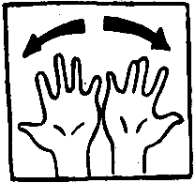  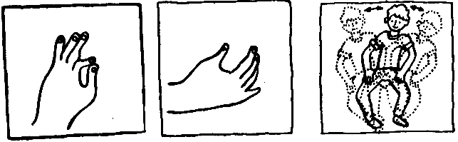  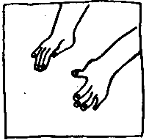  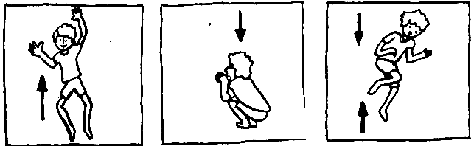  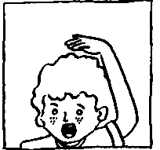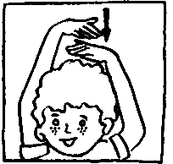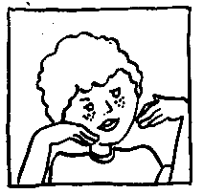  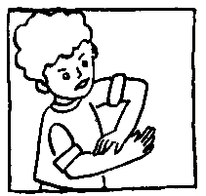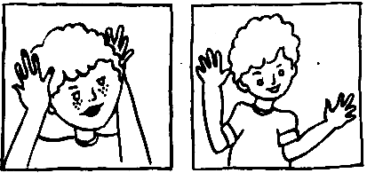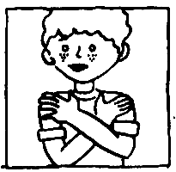
  «Церковь»
  Это церковь — Божий дом.  Все мы дети в доме том.  Кто заходит в двери эти?  Божьи дети, Божьи дети.  В этом доме — только верь! -  для тебя открыта дверь.  Не забудь в житейской гонке  эту дверь толкнуть легонько. | 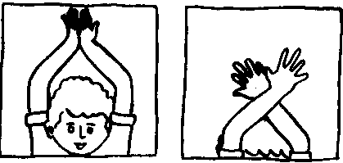  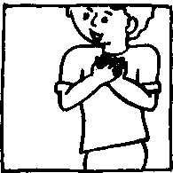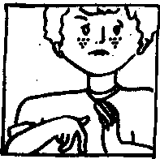  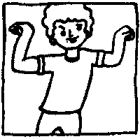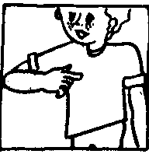  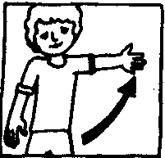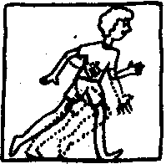  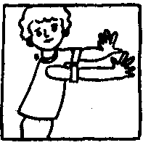
  «Снегопад»
  Белых хлопьев белый пух плавно и спокойно  над деревьями кружит и над колокольней.  Каждый дом и каждый куст греет, одевает  снеговая шубка и шапка снеговая.  Белых хлопьев белый пух с неба валит валом,  укрывая белый свет белым одеялом,  чтобы слева, впереди, позади и справа  сладко спали до весны дерева и травы,  Это сколько ж наметёт снега за ночь-то!  Это как же полетят с горки саночки! | 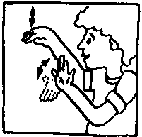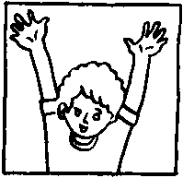  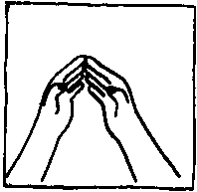  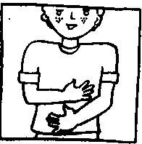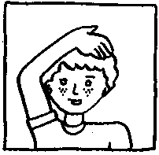  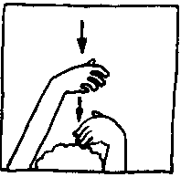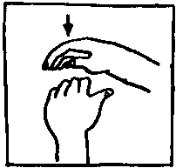  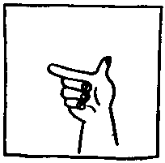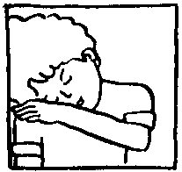  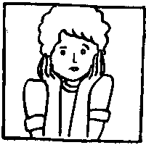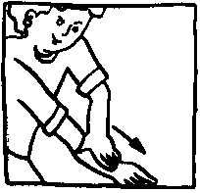
  «Фонарь»
  Я — тыква. Большущая тыква и круглая.  Росла я на грядке — а нынче я пугало.  Вот рот мой, три зуба, два глаза и нос,  а вот для чего мне всё это — вопрос.  Сама на него я ответить хочу:  поставьте в меня и зажгите свечу,  и в праздничный вечер осеннего дня  я буду светить вам. Не бойтесь меня! | 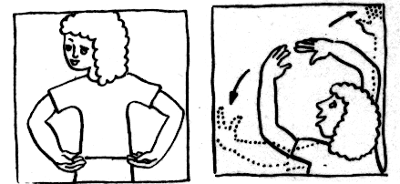  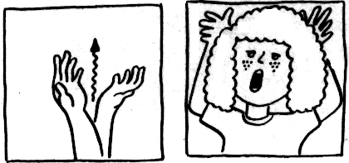  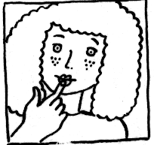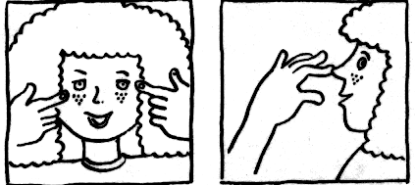  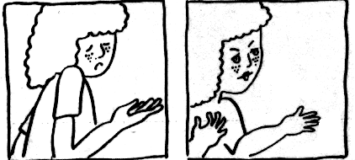  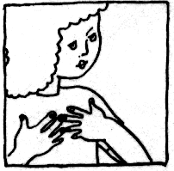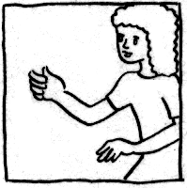  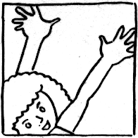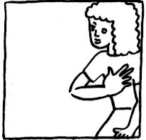
  «Кто как»
  Кошка – коль придется –  по земле крадется.  Может это слухи –  но кролик длинноухий,  (если делать нечего)  прыгает кузнечиком. | 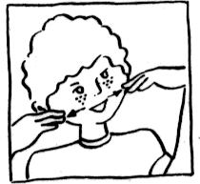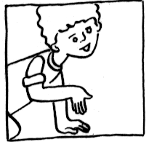  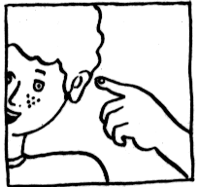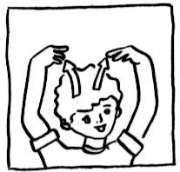  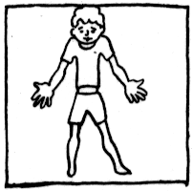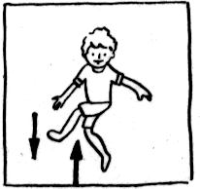
  «Улей»
  Пчелиный дом зовется «Улей»  пчела в него несется пулей,  а сколько в этом доме есть  таких же пчел еще – не счесть!  Он весь как будто на ладони –  пчелиный, сладкий, дружный домик.  (Что беспощаден он к врагу –  об этом вспомнишь на бегу.) | 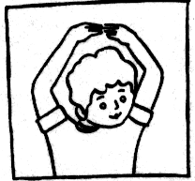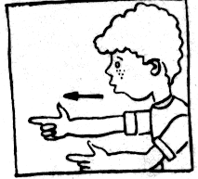  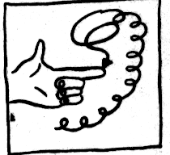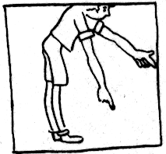  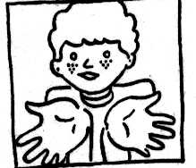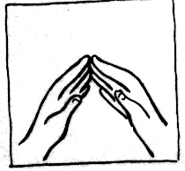  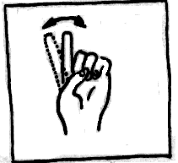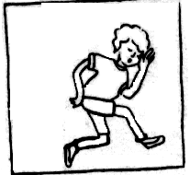
  «Котята»
  Вот пятеро котят. Один ушел – нет его.  Ну нет его и нет. Котят осталось четверо.  Вот четверо котят. Один ночной порою  на дерево залез – котят осталось трое.  Но где-то запищал мышонок тонко-тонко.  Котенок услыхал – осталось два котенка.  Один из них с мячом исчез в дверях бесследно,  а самый умный – тот, оставшийся, последний –  он к миске подошел и, как должно киске,  лакать за пятерых стал молоко из миски. | 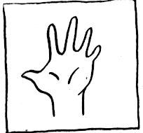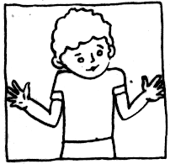  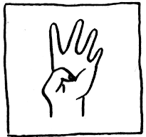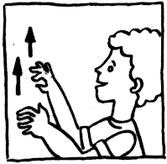  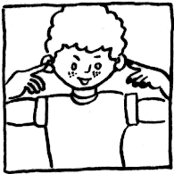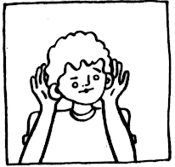  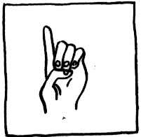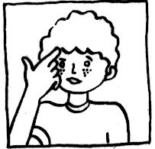  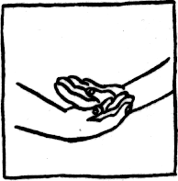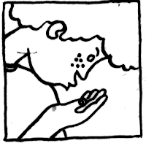
  «Маленький кролик»
  Маленький кролик по имени Кролик  всех нас смеяться заставил до колик:  прыгал за белкой, за уткой скакал,  лапкой тюльпан поднимал, как бокал.  Ах, как смешно его уши торчали!  Мы хохотали, души в нем не чая,  но, на опушке заметив лису,  он подмигнул нам и скрылся в лесу. | 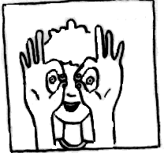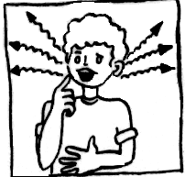  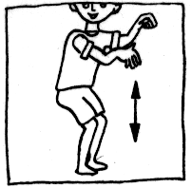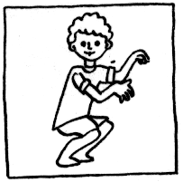  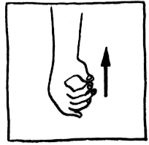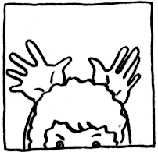  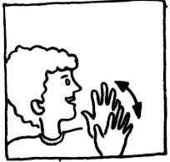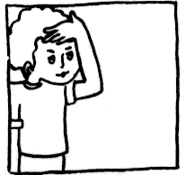  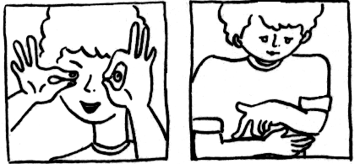
  «Пять малышей»
  Один малыш качается в саду,  два малыша купаются в пруду,  три малыша ползут к дверям в квартире,  а в эту дверь стучат еще четыре.  С пятью другими тоже все в порядке:  им весело, они играют в прятки.  Где притаились – ясно и ежу,  но я глаза зажмурил и вожу:  «Один, два, три …  два, три, четыре, пять …  Ну, берегитесь: я иду искать!» | 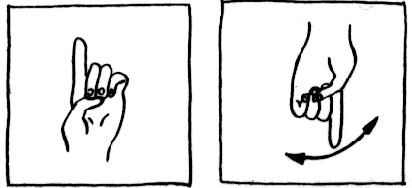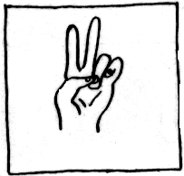  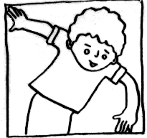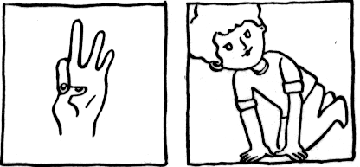  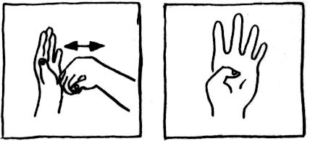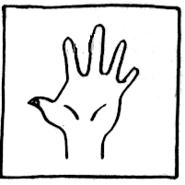  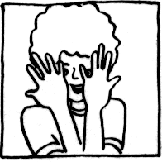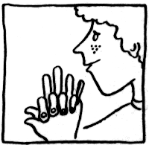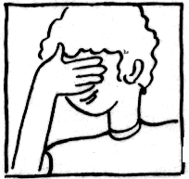  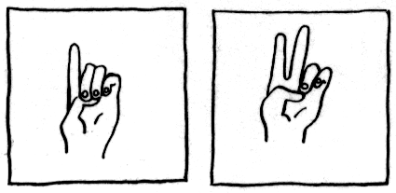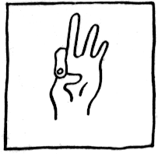  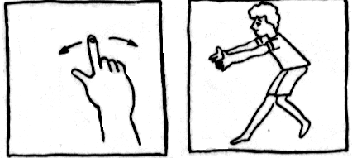
  «Две мартышки»
  Две мартышки, слов не тратя,  раз подрались на кровати.  Друг из друга в этой схватке  вышибли ума остатки.  Врач пришел, уселся в кресле  и сказал мартышкам: «если  драться будете, мартышки –  выгоню из этой книжки!» | 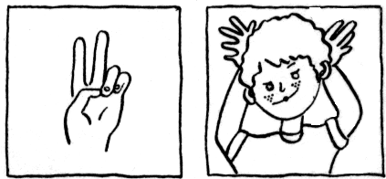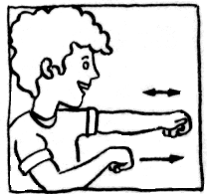  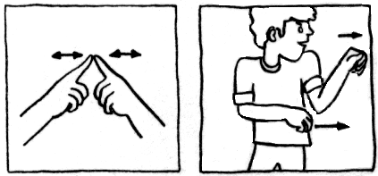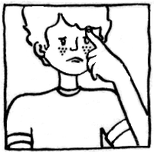  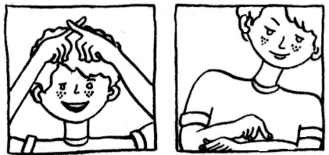  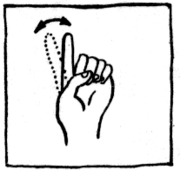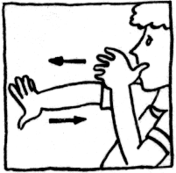  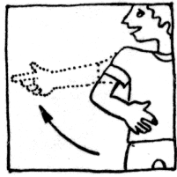
«Кря! Кря! Кря!»
Пять маленьких, худеньких, глупых утят  за мамою-уткой угнаться хотят.  Угнаться за мамою-уткой?  Серьезное дело! Не шутка!  Но кратка прогулка. Близки берега.  Четыре утенка кричат: «Га, га, га!»  Они ведь не куры – утята.  Они из воды не хотят ведь.  Качает утят на прибрежной волне,  а маленький самый, с пятном на спине,  плывет, говоря: «Кря! Кря! Кря!»,  плывет, говоря: «Кря! Кря! Кря!» | 